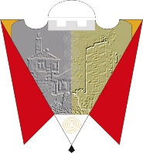
Republika e Kosovës Komuna e Gjilanit
Republika Kosova Opština Gnjilane
Republic of Kosovo Municipality of Gjilan
Gilan Belediyesi
_____________________________________________________________________________________
U prilog članu 17, tačka s), Zakona br. 03/L o lokalnoj samoupravi, u članu 38 stav 1.4 Statuta opštine Gnjilane 01.br.016-126211 od 06.11.2014, sa izmenama i dopunama 01.016-28448 od 22.03.2018.godine, Skupština opštine Gnjilane je na sednici održanoj 14.03.2024.godine donela sledeću:

P R E P O R U K U

1. Gradonačelniku opštine se PREPORUČUJE :

  - Ukidanje odluke o zabrani ekskurzija van zemlje za srednje škole.

1.2 Institucionalna mobilizacija za što bolju organizaciju ekskurzije za srednjoškolce u skladu sa administrativnim uputstvom 02/2016.

2. Gradonačelnik opštine i Uprava za obrazovanje opštine Gnjilane su dužni da sprovedu ovu preporuku.

01.Br.016-27895 Predsedavajući Skupštine
Gnjilane, 14.03.2024 __________________ /Kushtrim Kadriu/

